
PREFEITURA DE GUARULHOS
SECRETARIA DE EDUCAÇÃO
GABINETE DA SUBSECRETÁRIA DE EDUCAÇÃO

PARECER CONCLUSIVO DO EXERCÍCIO 2021 N°. 112/2022
Órgão Concessor: Prefeitura de Guarulhos - Secretaria de Educação
Entidade: ONG - INSTITUTO CULTURAL OLHANDO POR NÓS-ICON
Endereço: Rua João Camara, 124 - Jardim Lenize - Guarulhos - SP
CNPJ n°: 28.771.083/0002-12
Termo de
Colaboração n°:
P.A. de
Celebração n°:

000324/2020-SESE03-RPP - 5 anos

90.990/2019
Em atendimento ao constante no termo em referência e às Instruções n° 01/2020 do Tribunal de Contas do Estado de São Paulo procedemos à verificação da Prestação de Contas recebidas da entidade ONG - INSTITUTO CULTURAL OLHANDO POR NÓS-ICON, referente ao exercício de 2021, conforme consta no P.A. de prestação de contas n°. 14.587/2021 e com base nos documentos analisados atestamos que:
I - a Entidade beneficiária funciona regularmente à Rua João Camara, 124 - Jardim Lenize - Guarulhos - SP, é uma Entidade sem fins lucrativos, que tem por finalidade estatutária: promover e desenvolver projetos na área da educação comunitária para crianças como Creche, CEI - Centro de Educação Infantil, Escola Pré escola e outras que atendam as creianças, adolescentes, jovens, adultos e aos idosos, entre outras ações que fazerem-se necessárias e que atendam aos anseios dos Associados; o objeto do presente termo de colaboração é a cooperação técnica e financeira visando disciplinar os esforços conjuntos a serem realizados pelo Município e pela Instituição, para o desenvolvimento complementar da educação pública e gratuita prestada pela Rede Municipal de Guarulhos, na modalidade "Educação Básica - Educação Infantil/Creche".;

II - (quadro a seguir);
III - as prestações de contas foram recebidas em: 28/05/2021, 14/10/2021, 07/02/2022; não houve aplicação de sanções por eventuais ausências de comprovação ou desvio de finalidade;
- - (quadro a seguir);
- - não houve devolução de eventuais glosas ou saldos; houve autorização para utilização de saldos em exercício subsequente;
- - as atividades desenvolvidas com as verbas públicas repassadas se compatibilizam com as metas propostas e os resultados alcançados e estão em conformidade com o objeto do repasse e o respective plano de trabalho e de metas pactuadas;
- - foram cumpridas as cláusulas pactuadas em conformidade com a regulamentação que rege a matéria;
- - os documentos comprobatórios dos gastos efetuados com os recursos da parceria foram disponibilizados pela entidade e foram devidamente contabilizados, conforme atestado pelo contador da beneficiária;
- - não se aplica, conforme §1° do artigo 200 das Instruções n° 01/2020 - TCESP;
- - os originais dos comprovantes de gastos contém a identificação da Entidade, o tipo de repasse, o número do ajuste e o órgão repassador a que se referem;
- - houve regularidade dos recolhimentos de encargos trabalhistas, conforme as respectivas certidões atualizadas, disponibilizadas pela entidade parceira;
- - foram atendidos os princípios da legalidade, impessoalidade, moralidade, publicidade, eficiência, motivação e interesse público;
XIII - Responsável pelo Departamento de Controle Interno - CGM01, Rodrigo Souza Santos, CPF 359.816.908-60-Diretor.
XIV - foram realizadas visitas in loco e/ou virtuais pelo órgão concessor, conforme Relatórios dos Setores responsáveis;


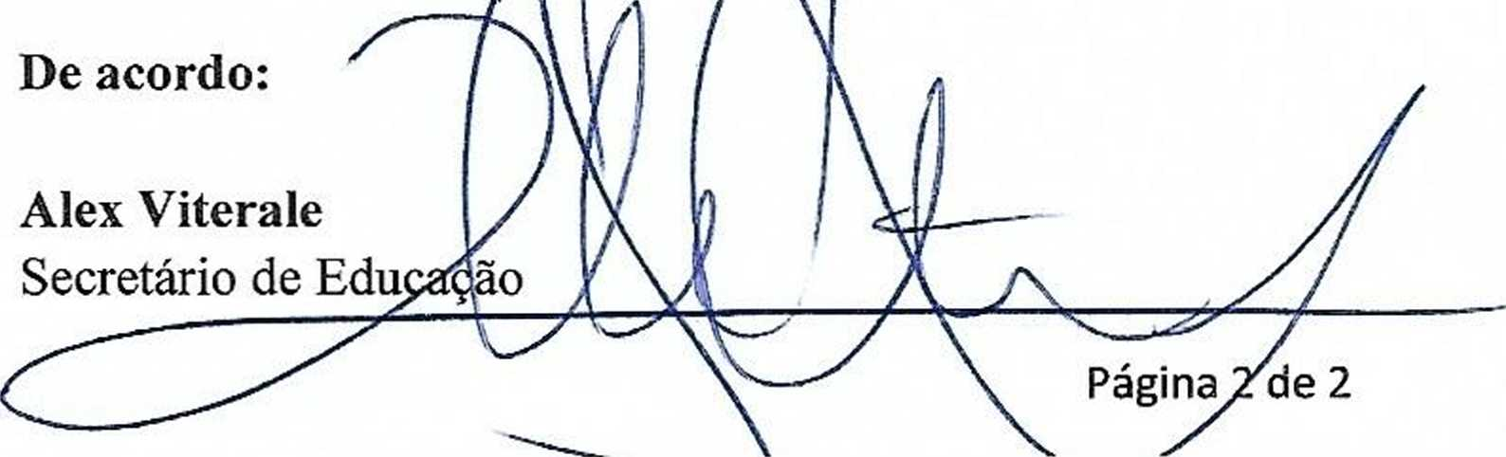
SECRETARIA DE EDUCAÇÃO
GABINETE DA SUBSECRETÁRIA DE EDUCAÇÃO
II e IV:
PREFEITURA DE GUARULHOS
ma]
2022

ffna Aparecida
ceria e Subsecn
!aria de Educação
Gestoi a dá-
ORIGEM DO RECURSO MUNICIPAL: |  |  |  | R$ | 1.216.877,71
FONTE DE RECURSO: MDE - |  | MANUTENÇÃO E DESENVOLVIMENTO DA EDUCAÇÃO
Nota de Empenho |  |  |  | Ordem de Pagamento
Número | Data | Valor |  | Número | Data | Valor
4816/2020 | 01/01/2021 | R$ | 17.285,02 | 28095/2021 | 03/08/2021 | R$ | 8.642,51
 |  |  |  | 39331/2021 | 13/10/2021 | RS | 8.642,51
 |  |  |  | 2002/2021 | 29/01/2021 | RS | 345.700,24
 |  |  |  | 4483/2021 | 11/02/2021 | RS | 8.184,27
 |  |  |  | 6401/2021 | 22/02/2021 | RS | 8.184,27
 |  |  |  | 10738/2021 | 08/04/2021 | RS | 8.184,27
 |  |  |  | 18598/2021 | 19/05/2021 | RS | 8.184,27
 |  |  |  | 20887/2021 | 02/06/2021 | RS | 97.000,00
21591/2020 | 01/01/2021 | R$ | 936.568,94 | 19935/2021 | 02/06/2021 | RS | 8.184,27
 |  |  |  | 23291/2021 | 18/06/2021 | R$ | 97.000,00
 |  |  |  | 27120/2021 | 06/07/2021 | RS | 97.000,00
 |  |  |  | 28132/2021 | 19/07/2021 | RS | 8.184,27
 |  |  |  | 30015/2021 | 29/07/2021 | RS | 8.184,27
 |  |  |  | ’ 28094/2021 | 03/08/2021 | RS | 89.270,26
 |  |  |  | 43865/2021 | 09/11/2021 | RS | 58.240,97
 |  |  |  | 52554/2021 | 10/12/2021 | RS | 95.067,58
 |  |  |  | 34962/2021 | 25/08/2021 | RS | 1.662,48
 |  |  |  | 36999/2021 | 08/09/2021 | RS | 8.599,89
 |  |  |  | 36892/2021 | 13/09/2021 | RS | 95.067,56
1146/2021 | 18/01/2021 | R$ | 271.623,64 | 40353/2021 | 28/09/2021 | RS | 8.599,89
 |  |  |  | 41446/2021 | 05/10/2021 | RS | 95.067,56
 |  |  |  | 44699/2021 | 25/10/2021 | RS | 8.599,89
 |  |  |  | 44614/2021 | 09/11/2021 | RS | 36.826,59
 |  |  |  | 49933/2021 | 24/11/2021 | RS | 8.599,89
26621/2021 | 22/12/2021 | R$ | 437.305,24 | - | - | RS | -
Valor total repassado no exercício (=) |  |  |  |  |  | RS | 1.216.877,71
Saldo transportado do exercício anterior (+ ) |  |  |  |  |  | RS | 8.641,41
Rendimentos da aplicação financeira ( + ) |  |  |  |  |  | RS | 5.159,08
Valor total da receita ( = ) |  |  |  |  |  | RS | 1.230.678,20
Valor das despesas aprovadas ( - ) |  |  |  |  |  | RS | 964.981,11
Saldo (= ) |  |  |  |  |  | RS | 265.697,09
Valor glosado restituído pela entidade (- ) |  |  |  |  |  | RS | -
Valor glosado a ser descontado ( = ) |  |  |  |  |  | RS | 4.014,39
Saldo não utilizado, transportado para o exercício de 2022 (= ) |  |  |  |  |  | RS | 261.682,70
Diante da documentação verificada emitimos Parecer Conclusivo favorável à aprovação das despesas no valor de R$ 964.981,11, destacando que a quantia de RS 261.682,70 foi transportada para o exercício de 2022 e a quantia de RS 4.014,39 será descontada nos próximos repasses.

PREFEITURA DE GUARULHOS
SECRETARIA DE EDUCAÇÃO
GABINETE DA SUBSECRETÁRIA DE EDUCAÇÃO

PARECER CONCLUSIVO N⁰.* 288/2021
Órgão Concessor: Prefeitura de Guarulhos - Secretaria de Educação
Entidade: ONG INSTITUTO CULTURAL OLHANDO POR NÓS - ICON
Endereço: Rua Andromeda, n° 225 - Pq. Primavera - Guarulhos/SP
CNPJ n°: 28.771.083/0001-31
Termo de
Colaboração n°: 000324/2020
P.A. de
Celebração n°: 90990/2019
Em atendimento ao constante no termo em referência e às Instruções n° 01/2020 do Tribunal de Contas do Estado de São Paulo procedemos à verificação da Prestação de Contas recebidas da entidade ONG INSTITUTO CULTURAL OLHANDO POR NÓS - ICON, referente ao exercício de 2020, conforme consta no P.A. de prestação de contas n°. 21704 e com base nos documentos analisados atestamos que:
I - a Entidade beneficiária funciona regularmente em sua sede à Rua Andromeda, n° 225 - Pq. Primavera - Guarulhos/SP, é uma Entidade sem fins lucrativos, que tem por finalidade estatutária: promover e desenvolver projetos na area da educação comunitária para crianças como Creche, CEI - Centro de Educação Infantil, Escola Pré escola e outras que atendam as creianças, adolescentes, jovens, adultos e aos idosos, entre outras ações que fazerem-se necessárias e que atendam aos anseios dos Associados;; o objeto do presente termo de colaboração é a cooperação técnica e financeira visando disciplinar os esforços conjuntos a serem realizados pelo Município e pela Instituição, para o desenvolvimento complementar da educação pública e gratuita prestada pela Rede Municipal de Guarulhos, na modalidade "Educação Básica - Educação Infantil/Creche".;
II - (quadro a seguir);
III - as prestações de contas foram recebidas em: 27/08/2020, 17/09/2020, 14/01/2021 e 26/03/2021; não houve aplicação de sanções por eventuais ausências de comprovação ou desvio de finalidade;
- - (quadro a seguir);
- - ou não houve devolução de eventuais glosas ou saldos; houve autorização para utilização de saldos em exercício subsequente;
- - as atividades desenvolvidas com as verbas públicas repassadas se compatibilizam com as metas propostas e os resultados alcançados e estão em conformidade com o objeto do repasse e o respectivo plano de trabalho e de metas pactuadas;
- - foram cumpridas as cláusulas pactuadas em conformidade com a regulamentação que rege a matéria;
- - os documentos com probatórios dos gastos efetuados com os recursos da parceria foram disponibilizados pela entidade e foram devidamente contabilizados, conforme atestado pelo contador da beneficiária;
IX - não se aplica, conforme §1° do artigo 200 das Instruções n° 01/2020 - TCESP;
X - os originais dos comprovantes de gastos contém a identificação da Entidade, o tipo de repasse, o número do ajuste e o órgão repassador a que se referem;
XI - houve regularidade dos recolhimentos de encargos trabalhistas, conforme as respectivas certidões atualizadas, disponibilizadas pela entidade parceira;
XII - foram atendidos os princípios da legalidade, impessoalidade, moralidade, publicidade, eficiência, motivação e interesse público;
XIII - o controle interno do Órgão Público Concessor existe e funciona regularmente, sendo responsável o Diretor do Departamento de Controle Interno - CGM01, Rodrigo Souza Santos, CPF 359.816.908-60.
XIV - em razão da situação de pandemia, as visitas in loco foram substituídas pela elaboração de pesquisa de satisfação junto à comunidade escolar atendida.

PREFEITURA DE GUARULHOS
SECRETARIA DE EDUCAÇÃO
GABINETE DA SUBSECRETÁRIA DE EDUCAÇÃO
II e IV:
ORIGEM DO RECURSO MUNICIPAL: |  |  | R$ | 165.278,86
FONTE DE RECURSO: MDE - MANUTENÇÃO E DESENVOLVIMENTO DA EDUCAÇÃO
Nota de Empenho |  |  | Ordem de Pagamento
Número | Data | Valor | Número | Data | Valor i
4816/2020 | 02/03/2020 | R$ 79.285,02 | 13055/2020 | 22/04/2020 | R$ | 62.000,00
4815/2020 | 02/03/2020 | R$ 1.039.847,80 | 13038/2020 | 22/04/2020 | R$ | 5.195,37
 |  |  | 13057/2020 | 22/04/2020 | R$ | 24.425,06
 |  |  | 20347/2020 | 29/05/2020 | R$ | 8.184,27
 |  |  | 20348/2020 | 29/05/2020 | R$ | 8.184,27
 |  |  | 31590/2020 | 19/08/2020 | R$ | 8.184,27
 |  |  | 42199/2020 | 05/11/2020 | R$ | 8.184,27
 |  |  | 46881/2020 | 30/11/2020 | R$ | 8.184,27
 |  |  | 52742/2020 | 30/12/2020 | R$ | 32.737,08
! Valor total repassado no exercício ( = ) |  |  |  |  | R$ | 165.278,86
í Saldo transportado do exercício anterior ( + ) |  |  |  |  | R$ | -
i Rendimentos da aplicação financeira ( + ) |  |  |  |  | R$ | -
i Valor total da receita ( = ) |  |  |  |  | R$ | 165.278,86
Valor das despesas aprovadas (-) |  |  |  |  | R$ | 156.637,45
Saldo ( = ) |  |  |  |  | R$ | 8.641,41
Valor glosado restituído pela entidade (-) |  |  |  |  | R$ | -
Valor Pendente de Regularização a ser inscrito em Dívida Ativa (-) |  |  |  |  | R$ | -
Total a ser restituído ( = ) |  |  |  |  | R$ | -
Saldo não utilizado, transportado para o exercício de 2021, conforme autorização |  |  |  |  | R$ | 8.641,41
 |  |  | do Sr. Diretor | do DCEOE( = ) | R$ | 8.641,41

Diante da documentação verificada emitimos Parecer Conclusivo favorável à aprovação das despesas no valor de R$ 156.637,45, destacando que a quantia de R$ 8.641,41 foi transportada para o exercício de 2021.
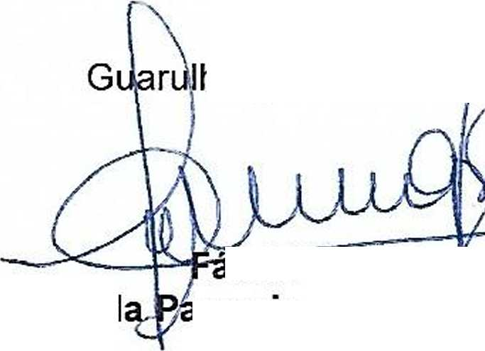
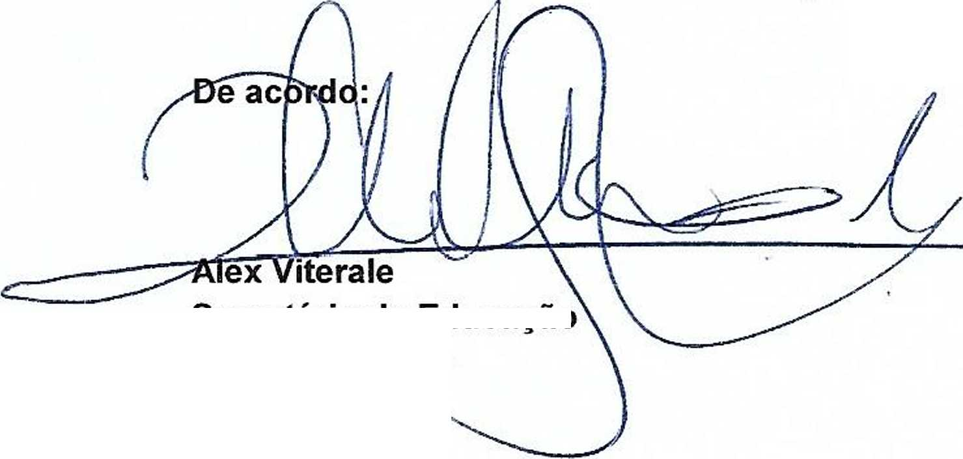
hos, 23 de novepht),ro de 2021
kbia Aparecid
arceria e Subsecretária de Educação
Gestora d

Secretario de Educação
*Parecer Conclusivo emitido em substituição ao de n? 253/2021 em 22 de julho de 2021 com alteração nos campos: valor das despesas aprovadas, saldo valor glosado a ser restituído, valor pendente de regularização e saldo não utlizado, transportado para 2021.

